Лабораторная работа № 2: Поиск экстремума функции
методами хорд, секущих и Ньютона

Индивидуальные задания
Построить в MS Excel график функции в соответствии с вариантом. Найти экстремум функции, используя изучаемые методы, в соответствии с предлагаемой методикой.
Таблица 1
Вариант | Уравнение У= …
1 | 2x⁴ – 8x³ + 8x² – 1
2 | x⁴ – 4x³ - 8x² + 1
3 | 2x³ - 9x² – 60x + 1
4 | x² – sin x
5 | x² + sin x
6 | x⁴ – sin x
7 | x³/3 – cos x
8 | 3x⁴ + 8x³ + 6x² - 10
9 | 3x⁴ + 4x³ - 12x² - 5
10 | 3x⁴ + 4x³ - 12x² + 1
11 | x⁴ – x³ - 2x² + 3x - 3
12 | x⁴ + x³ - 10x² – 34x - 25
13 | 2x⁴ – 7x³ + 8x² - 2
14 | x⁴ – 4x³ - 9x² + 3
15 | 2x³ - 9x² – 37x - 1
16 | 2x² - sin5x
17 | x³/2 + cos x
18 | 2x⁴ - 3sin3x
19 | 2x - 4sin x
20 | 2x⁴ + 8x³ + 6x² - 11
21 | x⁴ + 4x³ - 11x² - 5
22 | 3x⁴ + 5x³ - 12x² + 4
23 | x⁴ – x³ - 2x² + 3x - 5
24 | x⁴ + x³ - 10x² – 31x - 22
25 | x⁴ – 2x³ - x² + 3x -4

Методика выполнения заданий

Метод хорд
В основе метода лежит линейная интерполяция функции по двум значениям, имеющим противоположные знаки. Метод хорд дает решение задачи для достаточно малых ε за меньшее число арифметических операций, чем метод половинного деления.
Пусть нужно найти корень уравнения f(х) = 0 на отрезке [a,b], причем известно, что f(x) непрерывна на [a,b] и f(a)*f(b) < 0. Кроме того, пусть f’(x) и f”(x) на отрезке [a,b] сохраняют свой знак. Заменим функцию f(x) на отрезке [a,b] линейной функцией (рис.1), составив уравнение прямой, которая проходит через точки (a, f(a)) и (b, f(b)):

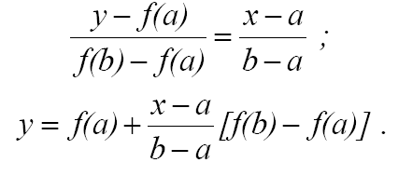

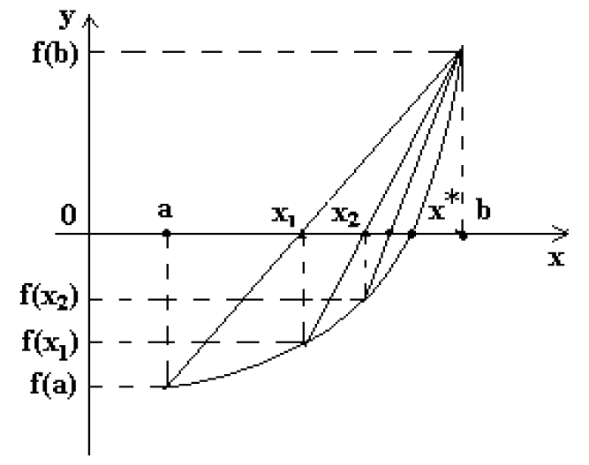

Рис. 1

Линейная функция 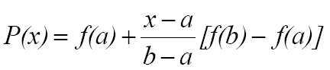на концах отрезка [a,b] принимает те же самые значения, что и функция f(x). В качестве приближенного корня уравнения f(x) = 0 возьмем точный корень уравнения P(x)=0. Это значение x₁ (первое приближение) определяется из соотношения
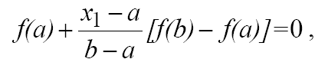
откуда следует, что
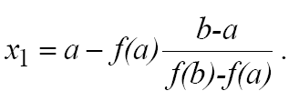
Далее рассмотрим отрезки [a,x₁], [x₁,b] и выберем из них тот, на концах которого функция f(x) имеет значения противоположных знаков. Те же вычисления выполним на выбранном отрезке и получим второе приближение к корню х₂ и так до тех пор, пока не получим корень уравнения с заданной степенью точности.
Алгоритм метода следующий. До начала итерационного процесса задаем точность ε, с которой нужно получить решение, и отрезок [a,b], содержащий корень. Затем:
- Вычисляем приближение к корню: 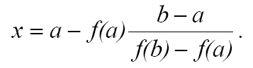
- Проверяем выполнение неравенства |f(x)|<ε и, если оно выполняется, то х считаем решением, если же не выполняется, продолжаем вычисления.
- Проверяем условие f(x)*f(a) < 0, и, если оно выполняется, полагаем b=х, в противном случае a=х и повторяем вычисления с п.1.

Блок-схема алгоритма представлена на рис. 2.

Начало

ε, a, b

a = x
f(a)f(x)<0
Конец
Да
Нет
|f(x)|>ε
Да
Нет

f(x),x

b = x

Рис. 2

Пример. Найти экстремум функции y=x²/2 – sin x.
Для решения воспользуемся VBA (Alt+F11). На рис. 3 представлена созданная пользовательская форма.

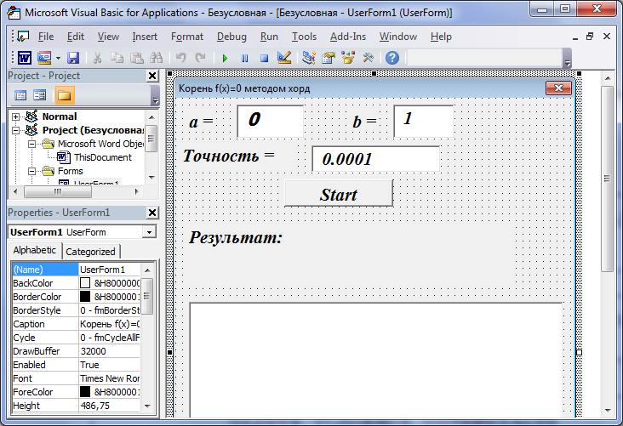
Рис. 3

Программный код для поиска экстремума функции F=x²/2 – sin(x) (поиска корня уравнения f’= x – cos(x) = 0):
Private Sub CommandButton1_Click()
a = Val(TextBox1.Text): b = Val(TextBox2.Text)
toch = Val(TextBox3.Text)
x = a - f(a) * (b - a) / (f(b) - f(a))
TextBox4.Text = TextBox4.Text + "f(a) = " + Str(f(a)) + " f(b) = " + Str(f(b)) + Chr(13)
TextBox4.Text = TextBox4.Text + "x = " + Str(x) + " f(x) = " + Str(f(x)) + Chr(13)
Do While Abs(f(x)) > toch
k = k + 1
x = a - f(a) * (b - a) / (f(b) - f(a))
TextBox4.Text = TextBox4.Text + "f(a)=f(" + Str(a) + ")=" + Str(f(a)) + " f(b) = f(" + Str(b) + ")=" + Str(f(b)) + Chr(13)
TextBox4.Text = TextBox4.Text + "x = " + Str(x) + " f(x) = " + Str(f(x)) + Chr(13)
If f(a) * f(x) < 0 Then
b = x
Else: a = x
End If
Loop
Label4.Caption = Label4.Caption + "Y = " + Str(f(x)) + " x = " + Str(x) + " k = " + Str(k)
End Sub
Function f(n) As Single
f = n - Cos(n)
End Function

Результат запуска пользовательской формы представлен на рис. 4.
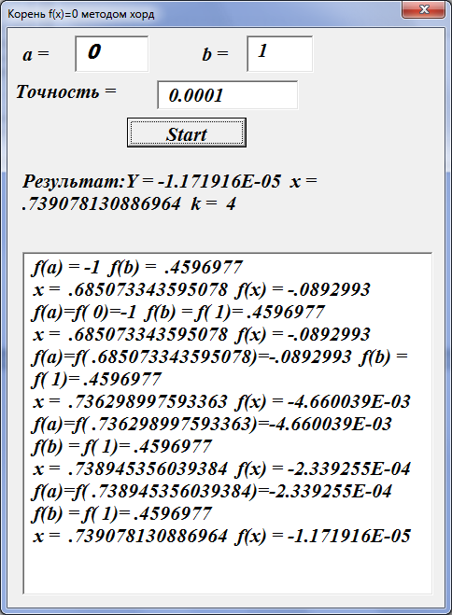
Рис. 4

Метод секущих
Метод реализуется алгоритмом метода хорд, только a и b взяты с одной стороны от корня и не фиксируются. Геометрическая интерпретация метода состоит в следующем (рис. 5). Через точки a₀ , b₀ проводим прямую (секущую) до пересечения с осью Ох. Получаем точку х₂ и из нее восстанавливаем перпендикуляр к оси Ох до пересечения с графиком функции y=f(х). Получим точку b₁. Через точки a₁ = b₀ и b₁ проводим секущую - получим точку x₃ (пересечение секущей с осью Ох) и т. д.
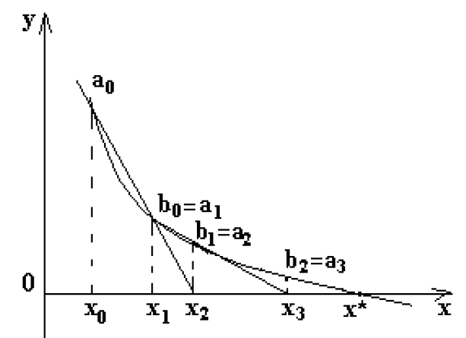
Рис. 5

В методе Ньютона требуется вычисление производных функции, что не всегда удобно. Если заменить производную секущей (рис. 6), то формула для уточнения значения корня легко выводится из подобия прямоугольных треугольников BCD и Dx₁x₂:
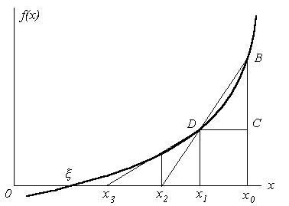
Рис. 6

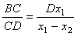 или 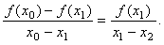
Тогда
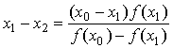 или 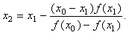
Для произвольного шага n
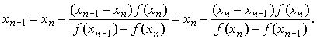
Для начала процесса требуется задать две точки x₀ и x₁ Такие процессы, где для вычисления очередного приближения требуется знать два предыдущих, называют двухшаговыми.
Блок-схема алгоритма представлена на рис. 7.

Начало

ε, a, b

Конец
|f(x)|>ε

Да
Нет

f(x), x
b = a
a = x

Рис. 7

Пример . Найти экстремум функции y=x²/2 – sin x.
Для решения воспользуемся VBA (Alt+F11). На рис. 8 представлена созданная пользовательская форма.

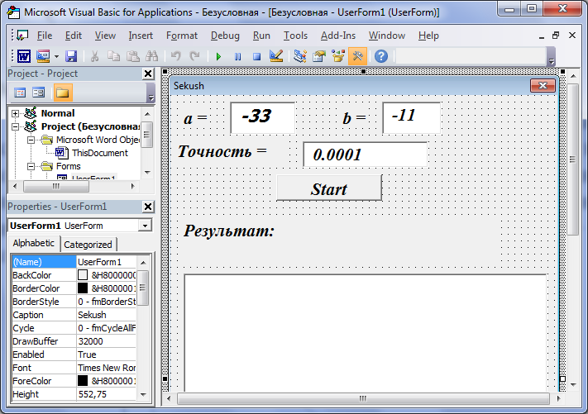
Рис. 8

Программный код:
Private Sub CommandButton1_Click()
a = Val(TextBox1.Text): b = Val(TextBox2.Text)
toch = Val(TextBox3.Text)
x = a - f(a) * (b - a) / (f(b) - f(a))
TextBox4.Text = TextBox4.Text + "f(a) = " + Str(f(a)) + " f(b) = " + Str(f(b)) + Chr(13)
TextBox4.Text = TextBox4.Text + "x = " + Str(x) + " f(x) = " + Str(f(x)) + Chr(13)
Do While Abs(f(x)) > toch
k = k + 1
x = a - f(a) * (b - a) / (f(b) - f(a))
TextBox4.Text = TextBox4.Text + "f(a)=f(" + Str(a) + ")=" + Str(f(a)) + " f(b) = f(" + Str(b) + ")=" + Str(f(b)) + Chr(13)
TextBox4.Text = TextBox4.Text + "x = " + Str(x) + " f(x) = " + Str(f(x)) + Chr(13)
b = a
a = x
Loop
Label4.Caption = Label4.Caption + "Y = " + Str(f(x)) + " x = " + Str(x) + " k = " + Str(k)
End Sub
Function f(n) As Single
f = n - Cos(n)
End Function

Результат запуска пользовательской формы представлен на рис. 9.

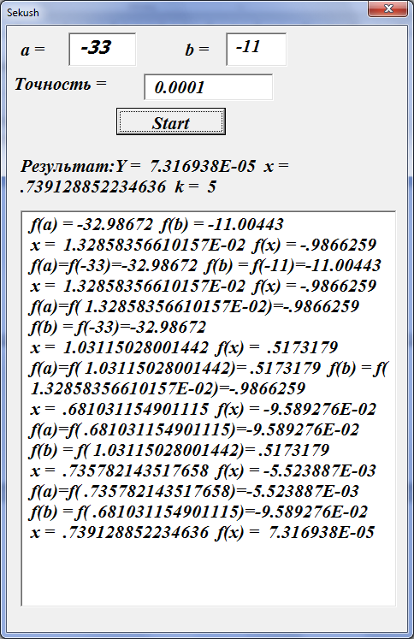
Рис. 9

Метод Ньютона
Решить уравнение f’(x) =0 не всегда просто. Поэтому часто используются численные методы. Приблизительный эскиз кривой у=f’(x) позволит получить приближённое решение. Если можно найти два значения a и b, таких, что f’(a) и f’(b) имеют противоположные знаки, то в силу предположения о непрерывности функции будет существовать корень n уравнения, причём a<n<b (рис. 10).

Y=f’(x)
a
b
n
Рис. 10

Метод Ньютона позволяет улучшить относительно грубую аппроксимацию, чтобы получить корень уравнения f’(x) =0. На рис. 11 точка x₀, являющаяся координатой х точки Р, представляет собой аппроксимацию корня уравнения f’(x) =0. Пусть РТ – касательная к кривой в точке Р, а Т – точка, в которой касательная пересекает ось х. Тогда в общем случае ОТ – лучшая аппроксимация корня, лежащего в точке К.
К
Р
А(х₀,0)
Т
y=f’(x)
Ψ
О
Рис. 11

ОТ = ОА – ТА = x₀ – TA. PA/TA = tg Ψ = f”(x₀),
следовательно TA = PA / f”(x₀) и x₁ = x₀ – f’(x₀)/f”(x₀).
Аналогично получение улучшенного решения для х₂:
x₂ = x₁ – f’(x₁)/f”(x₁)
и в общем случае x_{r+1} = x_{r} – f’(x_{r})/f”(x_{r}).
Итерации можно продолжать пока не будет достигнута заданная точность (|x_{r+1} - x_{r} |<e).
Блок-схема алгоритма представлена на рис. 12.
Начало

x, ε
Конец
|z-x|<ε

Да
Нет
x=z; f=f’(x)
D=f”(x)
z=x-f/D

z = x
x=z
f=f(x)
D<0
Да
Нет
Fmin
x
D>0
Да
Нет
Fmax
x

Рис. 12

Пример. Найти экстремум функции y=x²/2 – sin x.
Для решения воспользуемся VBA (Alt+F11). На рис. 13 представлена созданная пользовательская форма.

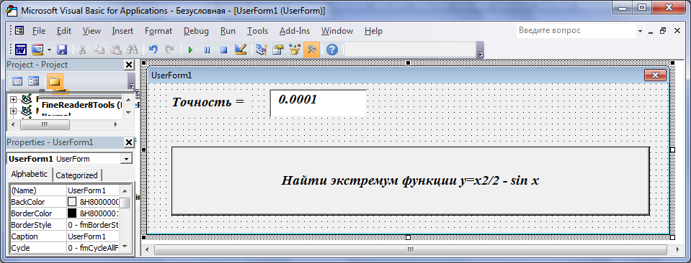
Рис. 13

Программный код
Private Sub CommandButton1_Click()
toch = Val(TextBox1.Text)
Z = Val(InputBox("Начальное значение х", "x = ", "0.1"))
Do
x = Z
F = x - Cos(x) 'первая производная
D = 1 + Sin(x) 'вторая производная
Z = x - F / D
Loop Until Abs(Z - x) < toch
x = Z
ff = x * x / 2 - Sin(x) 'расчёт значения функции
If D>0 Then CommandButton1.Caption="min=" & ff & "при х=" & x
If D<0 Then CommandButton1.Caption="max=" & ff & "при х=" & x
End Sub

Результат запуска пользовательской формы представлен на рис. 14-16.

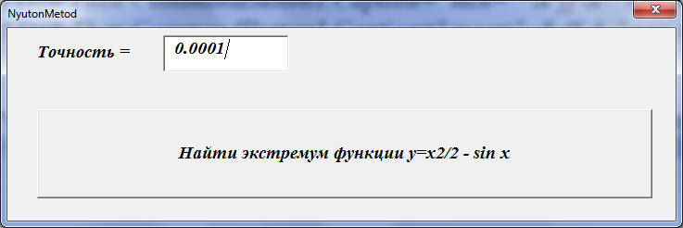
Рис. 14

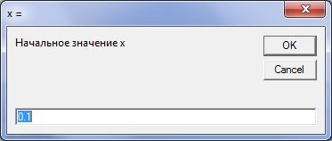
Рис. 15

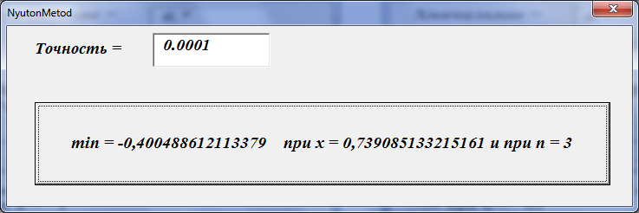
Рис. 16

